Telkom Digital Solution Care Center

**INTRODUCTION**

Pada tutorial ini akan di bahas cara menginstal dan membuat local development server.

**Perhatian !**

Apa bila ingin menginstal (hosting) software ini ke alamat IP atau network local kantor anda silahkan menghubungi bagian IT kantor anda.

Software ini menggunakan laravel 8 untuk backend, dan react js untuk front end.

**PERSIAPAN**

Install Xampp, Pastikan versi PHP 7.3 keatas

Install Composer dan pastikan composer versi 2.0 keatas

Install git

**INSTALLATION**

1. Download program dari github

https://github.com/albirrkarim/laravel-react-js-news-portal

Pilih download zip

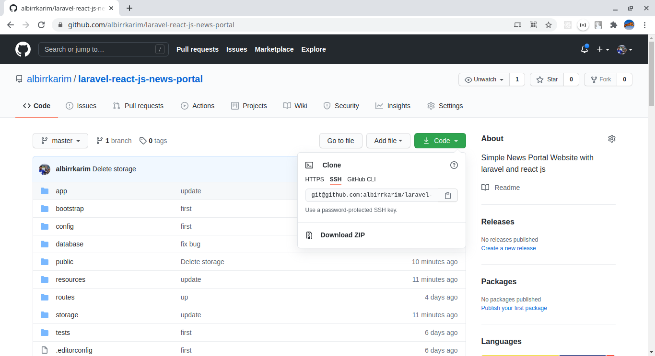

1. Extract zip tersebut ke dalam local disk C:/xampp/htdocs/

Lalu masuk ke folder tersebut, klik kanan di situ pilih git bash

Nanti akam muncul terminal UNIX (seperti gambar di bawah ini )

Ketikkan composer install

Kemudian Tekan enter

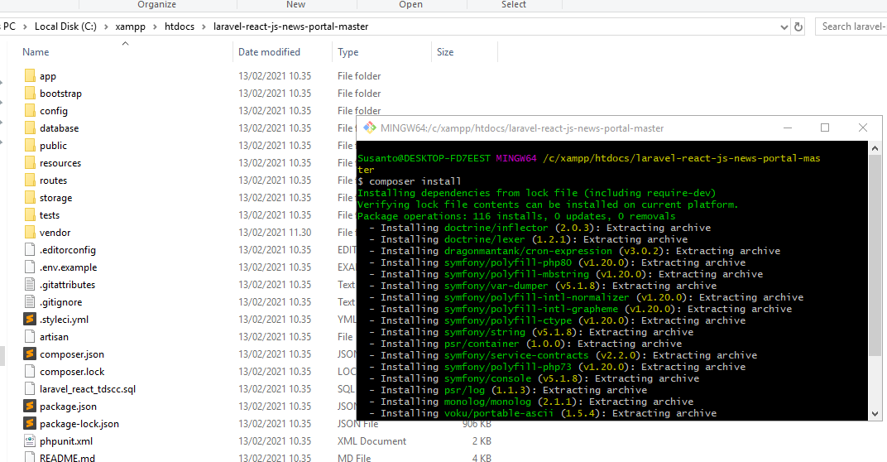

1. Ketikkan perintah php artisan storage:link Kemudian tekan enter

Ini berfungsi supaya program dapat upload file

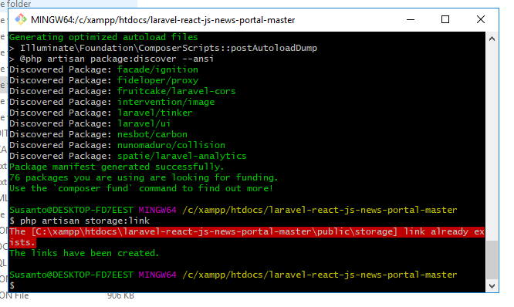

1. Ketik cp .env.example .env

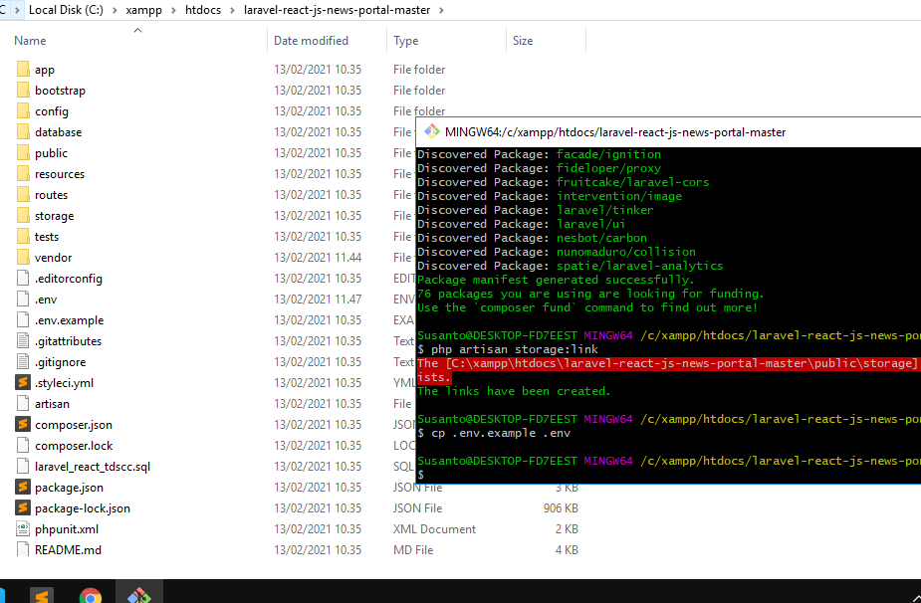

Nanti akan munul file .env yang merupakan hasil copy dari .env.example

1. Hidupkan apache dan mysql pada XAMPP

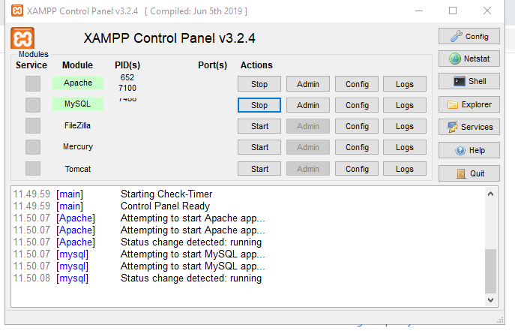

1. Buat database baru laravel_tdscc atau terserah (kalau sudah mengerti cara kerjanya)

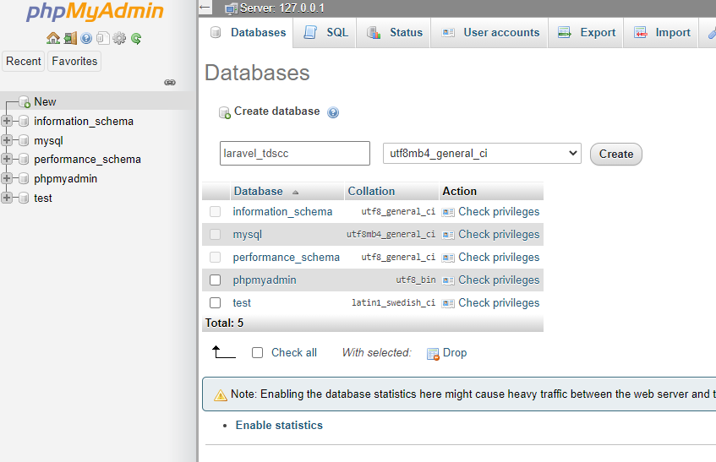

1. Ubah nama database, username dan password sesuai konfigurasi server anda

DB_DATABASE = laravel_tdscc

DB_USERNAME = root

DB_PASSWORD =

Jangan lupa di save

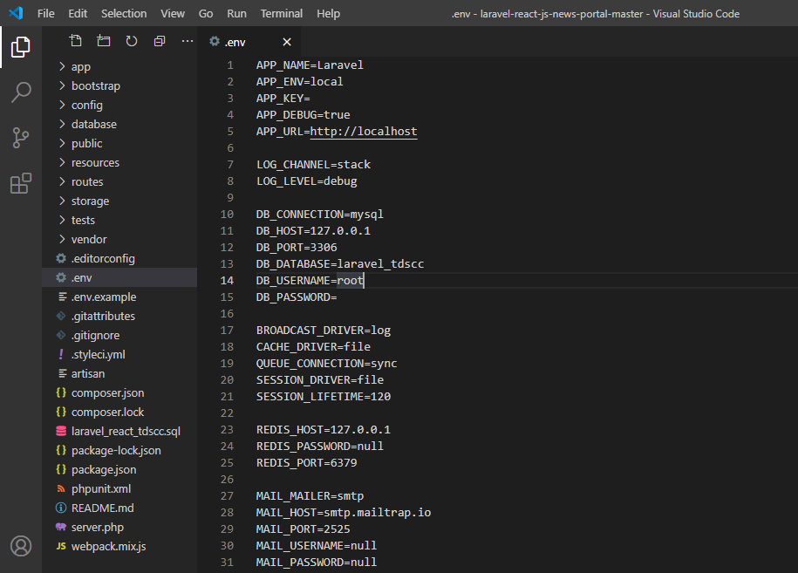

1. Ketik php artisan migrate lalu tekan enter

Untuk membuat tabel tabel dalam database

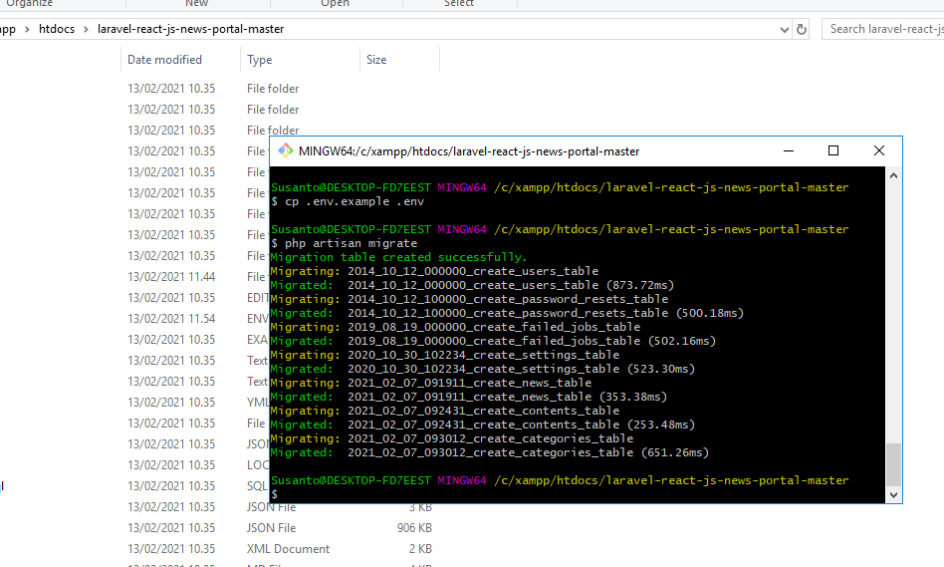

1. Ketik php artisan key:migrate Lalu tekan enter

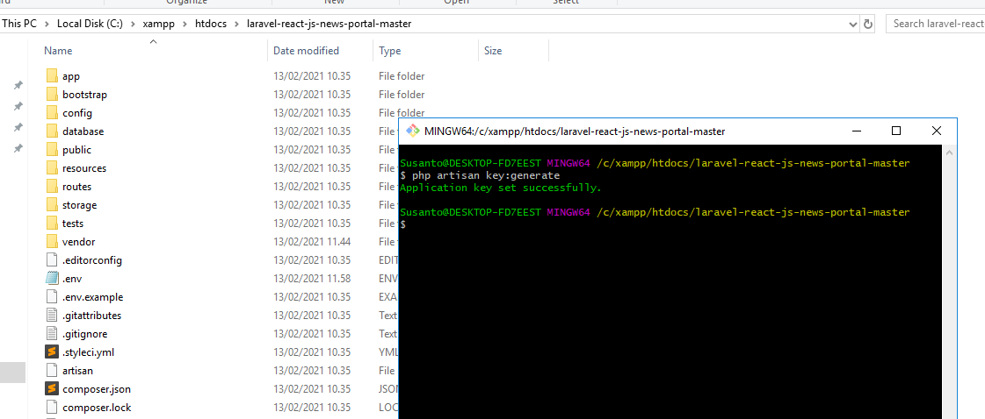

1. Ketik php artisan serve Untuk memulai local server

Ketik localhost:8000 pada url bar di browser anda untuk melihat program ini.

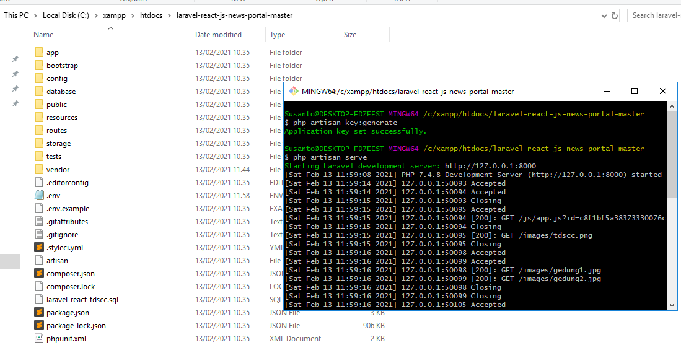

**Admin panel**

Untuk register akun admin baru ke url ini

localhost:8000/register

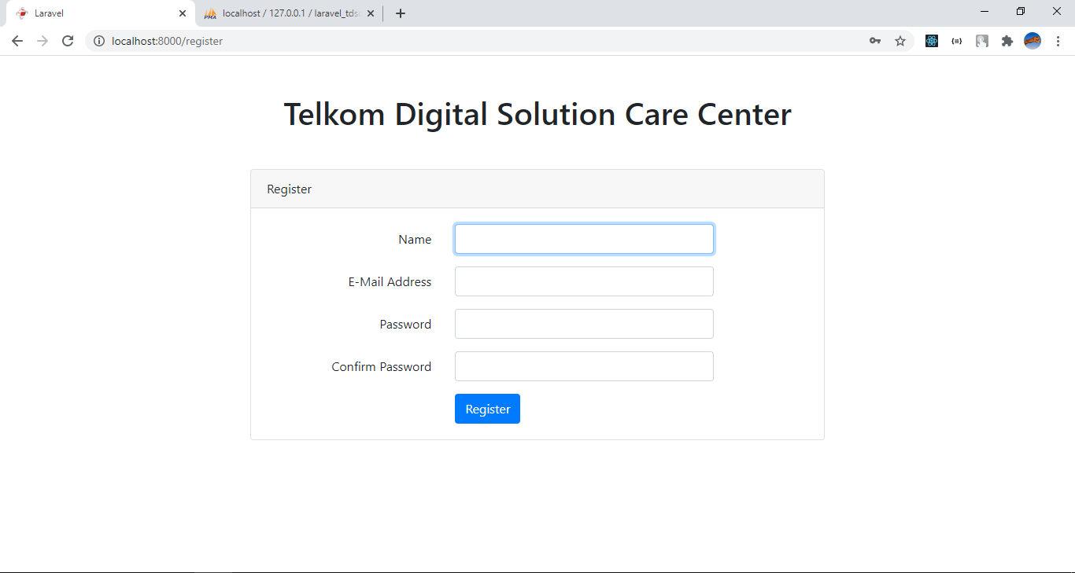

Untuk login silahkan ke url ini

localhost:8000/login

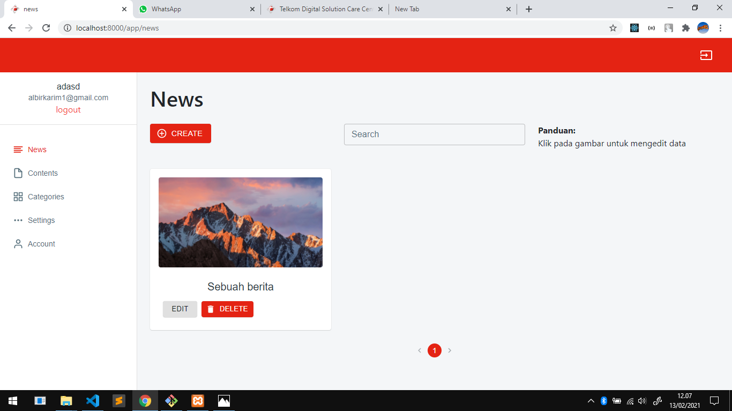

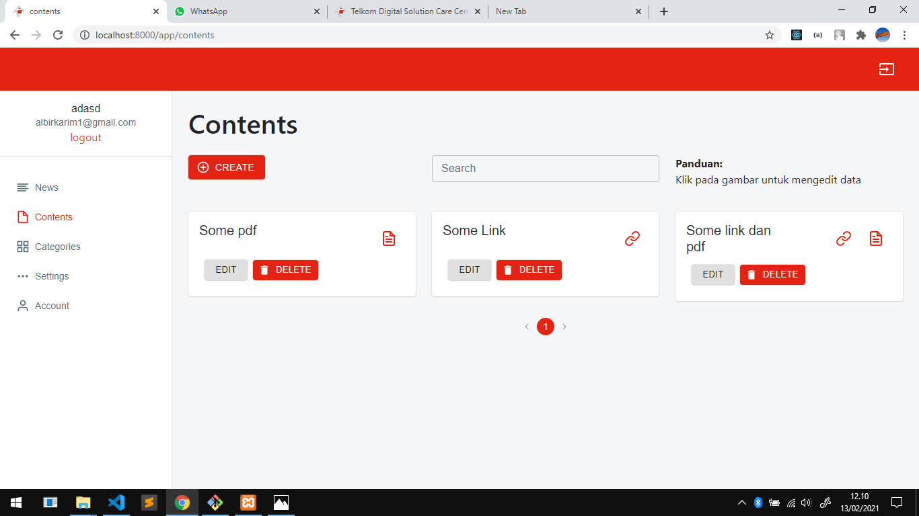

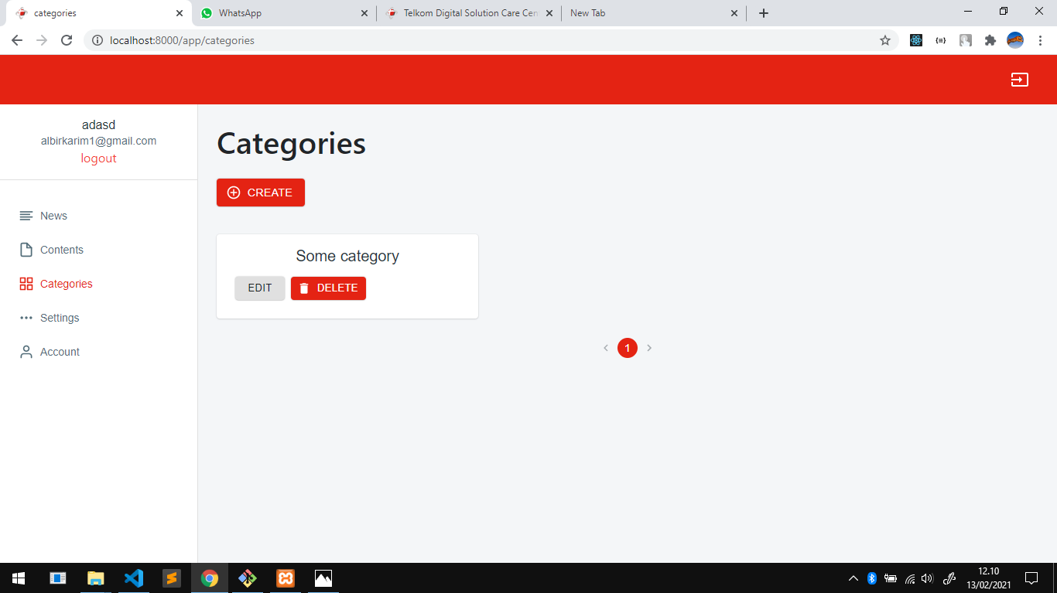

**Berikut tampilan User**

